**司法宣传**

**经验介绍 | 凝聚化解矛盾纠纷合力——昌乐法院红河法庭发挥府院联动工作综述**

2024年，昌乐法院红河法庭以“枫桥式人民法庭”创建为引领，积极与红河镇党委、政府的协同配合，在矛盾纠纷化解、服务发展大局、参与社会治理等方面找切点、谋共识、聚合力，实现良性互动、优势互补、效能叠加，将审判工作由“法庭主办”的“单打独斗”转变为“多元融合”的“共治共理”，取得实实在在的效果，受到了红河镇群众的好评。

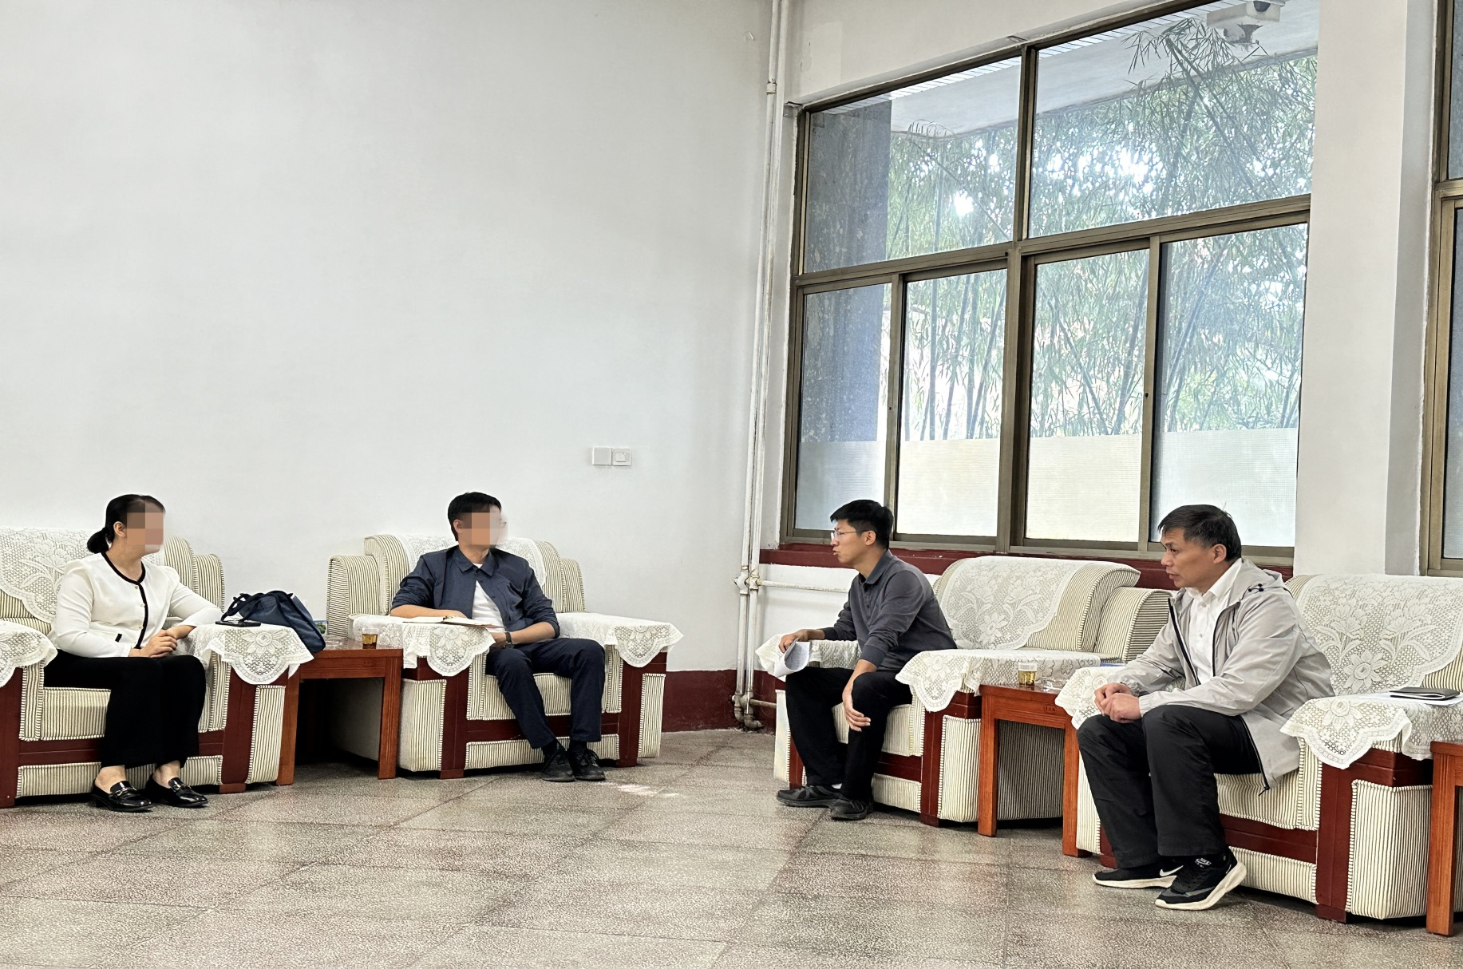

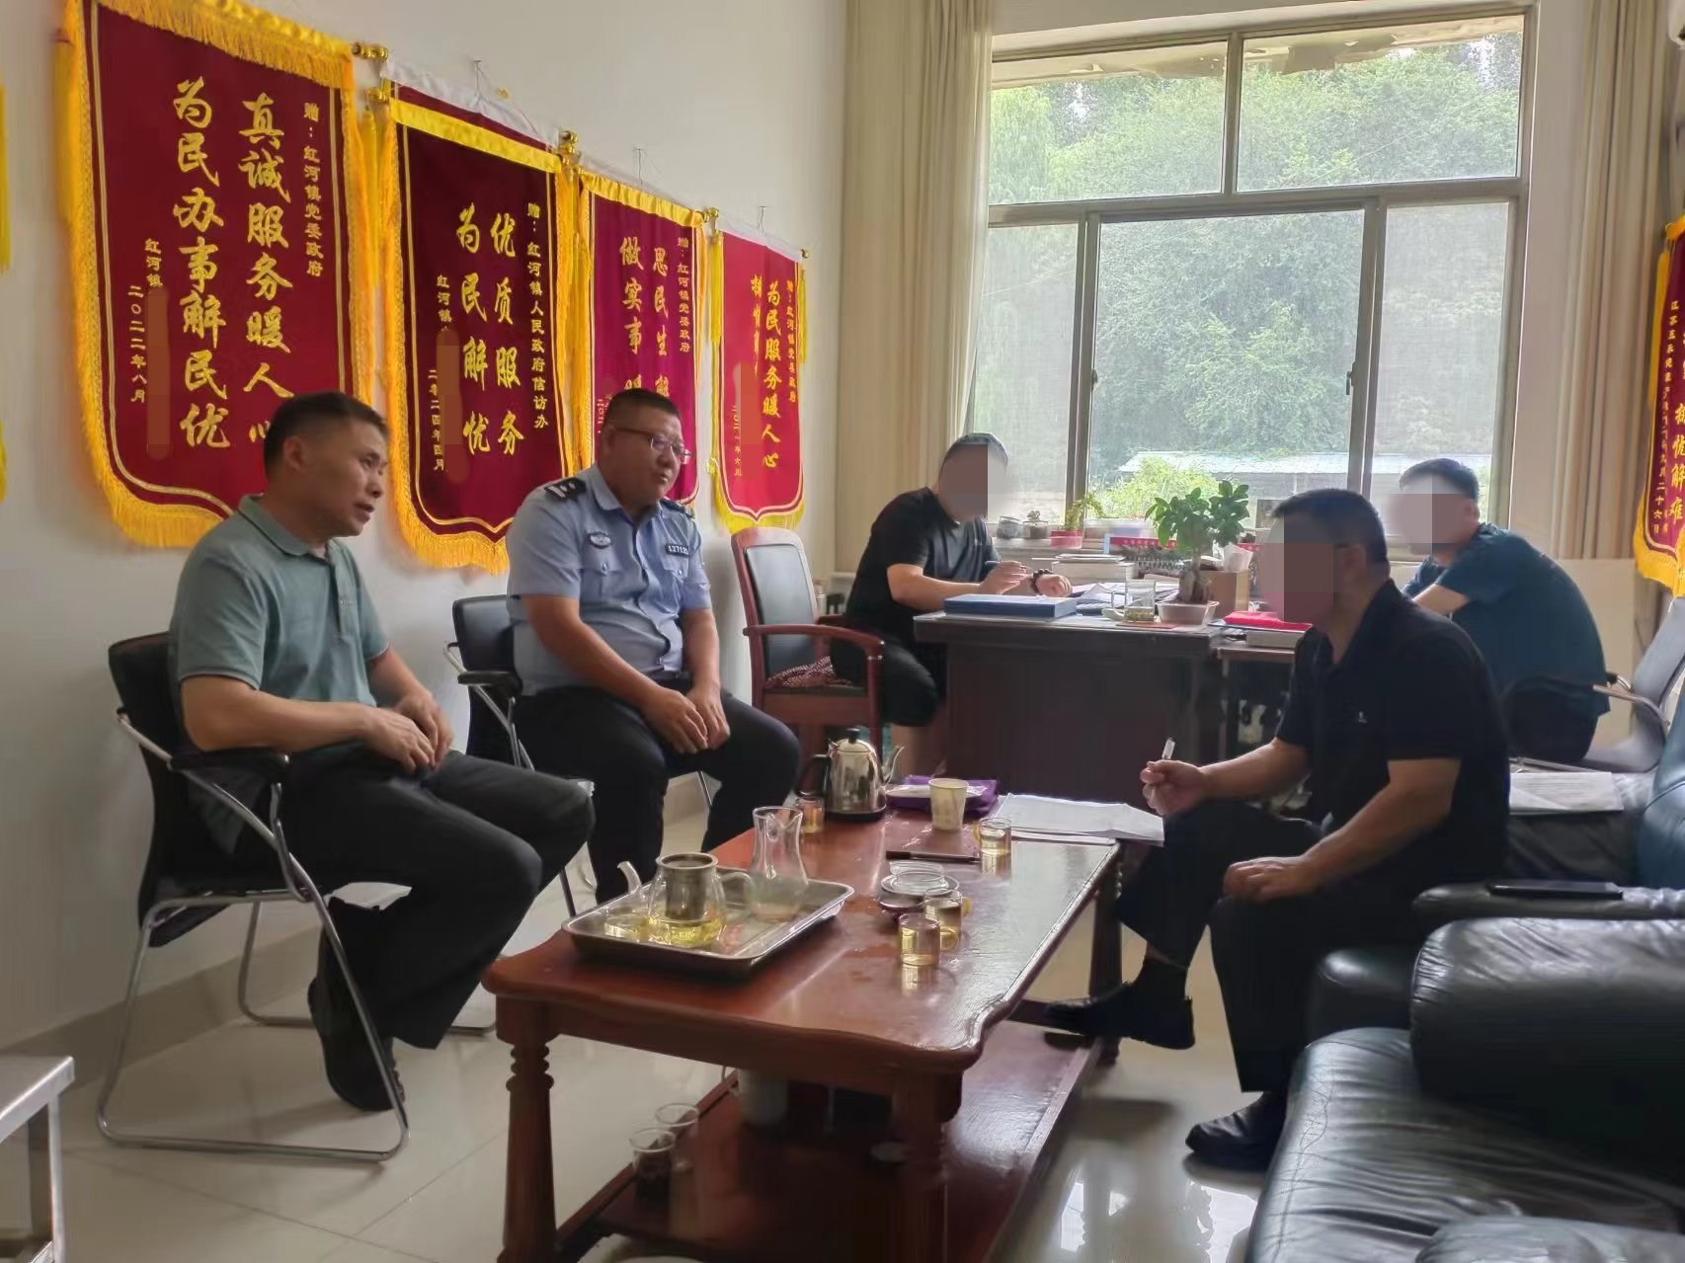

良性互动

“排”纠纷处理之“忧”

人民法庭工作的顺利开展，离不开辖区党委、政府的支持，少不了与镇街机关部门、社区、村委会的工作交往。涉及政府、村委会的民事案件，具有类型多种、原因多样、时间跨度长、负责人变动频繁、应诉积极性缺乏等特点，增加了案件查明事实和纠纷处理的难度。红河法庭充分发挥府院联动机制优势，积极与镇政府沟通协调，认真查明案件事实真相，切实维护双方当事人的合法权益。10月份，该庭连续受理了四起以村委会为被告的案件后，主动向镇政府反映情况，积极与社区沟通协调，争取镇政府、社区支持，由镇政府、社区与村委会先行沟通、核实案情，动员村委会负责人到庭应诉，最终，红河法庭全部以调解的方式结案。2024年，该庭积极与镇政府联动，联合化解涉村委会纠纷18件，诉讼案件全部以调解的方式结案，取得了好的法律效果和社会效果。

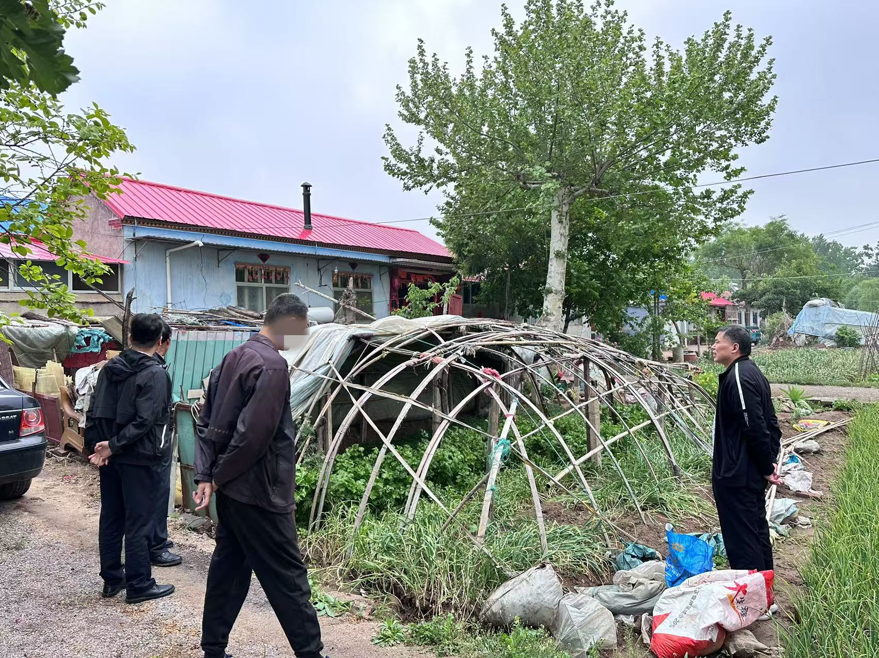

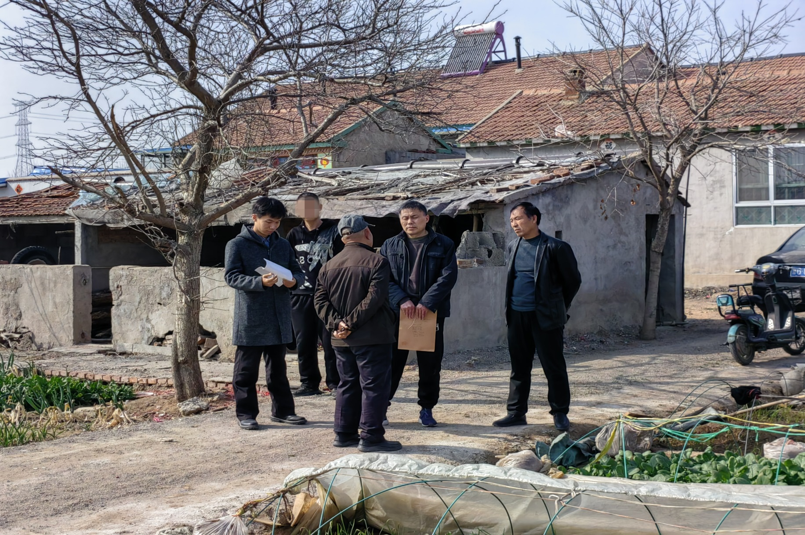

聚力协作

“解”文书送达之“难”

送达法律文书，是法院审判执行工作的重要环节，也是有效保障当事人知情权、参与权，实现公正与效率的重要一环。“送达难”也一直是困扰法院审理执行的难题，提升送达率是法院提高审判质效面临的关键环节。特别是当前经济社会发展快、人口流动大，“送而不达”的情形时常发生，而部分当事人并非真正下落不明，案件往往会因送达问题而陷入困境。红河法庭积极与社区工作人员、网格联络员、调解员和村委会工作人员的联系互动，及时了解和掌握被送达人的行踪和居住情况，有效地提高了送达工作效率。1月份，该庭受理一起融资租赁合同案，与被告一起居住的父亲接收了该案法律文书，经法庭释明后被告父亲仍然忧心重重。于是法庭请来村委会负责人进行解释说明，并促成村委会负责人一起到法庭，由村委会负责人参与证据交换和质证，后在村委会负责人的劝说下，被告父亲当庭付清欠款。11月份，该庭受理一起车辆买卖合同纠纷案件，在原告提供的被告电话不通，电子送达不收，邮寄送达退回，直接送达“铁将军”把门的情况下，为保障案件按时开庭、公正审理，法庭通过村委会负责人打听到被告父亲的电话，在向被告父亲说明案件基本情况，讲明被告到庭应诉的重要意义后，第二天被告到法庭接收了法律文书，最终该案得以正常开庭、调解结案。2024年，社区、村委会等协助法庭查找当事人200多人次。

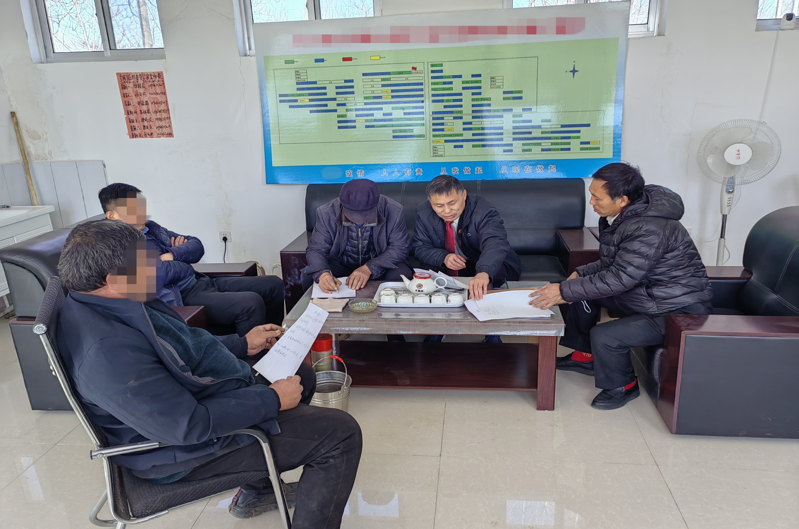

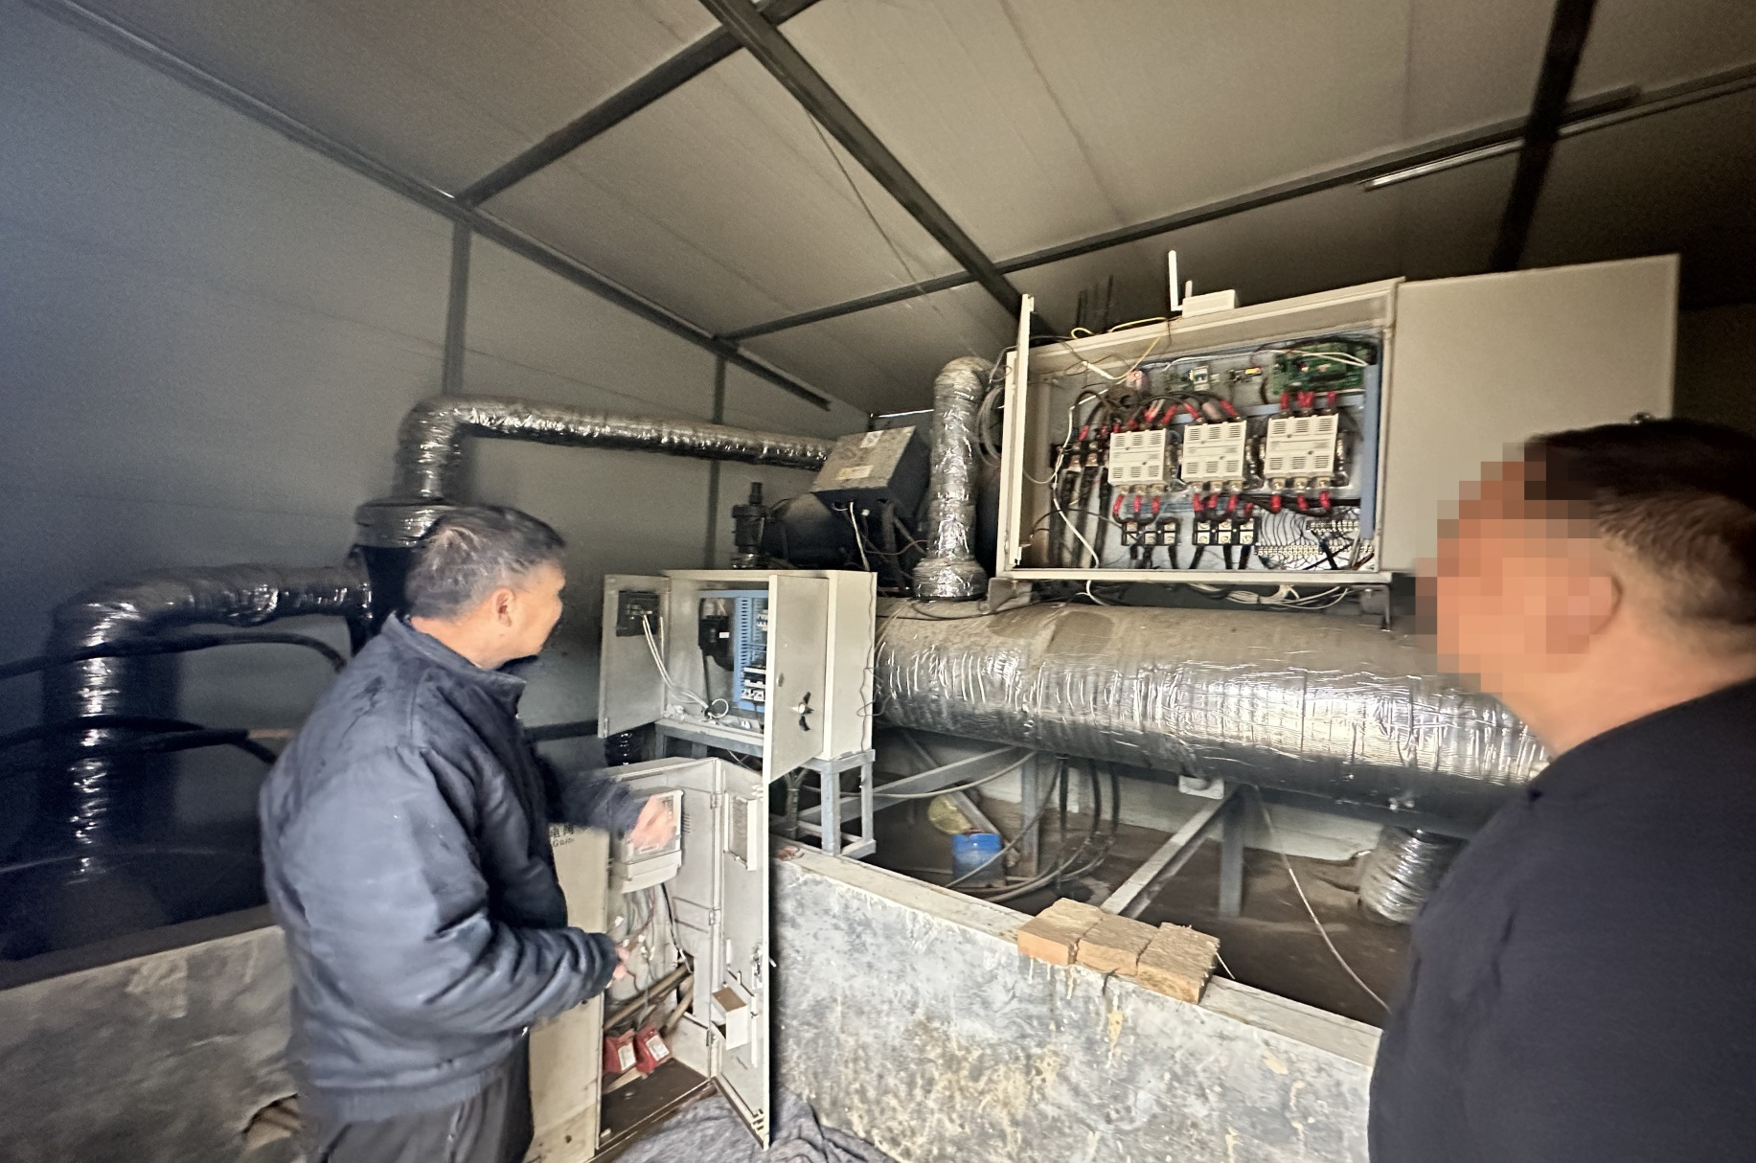

能动司法

“助”矛盾化解之“和”

红河法庭以昌乐县委政法委“三三制”化解矛盾纠纷工作法为指导，以红河镇“一站式”矛调中心为依托，充分利用镇组建的村干部、“五老”群体等调解队伍资源，发挥府院联动机制优势，打造府院联动司法服务品牌，积极化解矛盾纠纷，将矛盾发现于起始阶段，将纠纷解决在萌芽状态。春节前夕,面对5名多次到镇政府反映讨要劳动报酬的农民工,该庭想尽办法联系到被告，在协商取得管辖权后，从协助立案到网络开庭调解结案仅用了24小时。事后原告向镇政府和法庭分别送来锦旗表达感谢。3月份，该庭受理一起土地纠纷案后，经多次深入村庄与村干部一起做当事人的工作，促使双方自行达成协议，保障了春耕生产正常进行。9月份，接到某社区反映有6人与村委会存在经济纠纷，该庭积极配合社区与双方进行沟通协商，将矛盾纠纷化解在萌芽状态。11月中旬，该庭了解到辖区某居民小区因村委会未及时支付设备款而导致186户居民没有供暖后，以“知道就办”“一办到底”的精神，与镇政府一起与各方进行沟通，从知道情况到纠纷解决后供暖仅用了8个小时。2024年，红河法庭与镇政府联动，在诉前、诉中联合化解各类矛盾纠纷20多件，参与镇政府联合接访、调解15次。

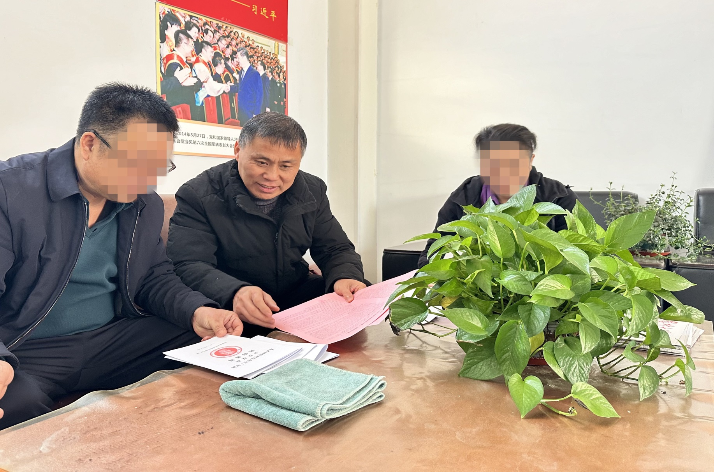

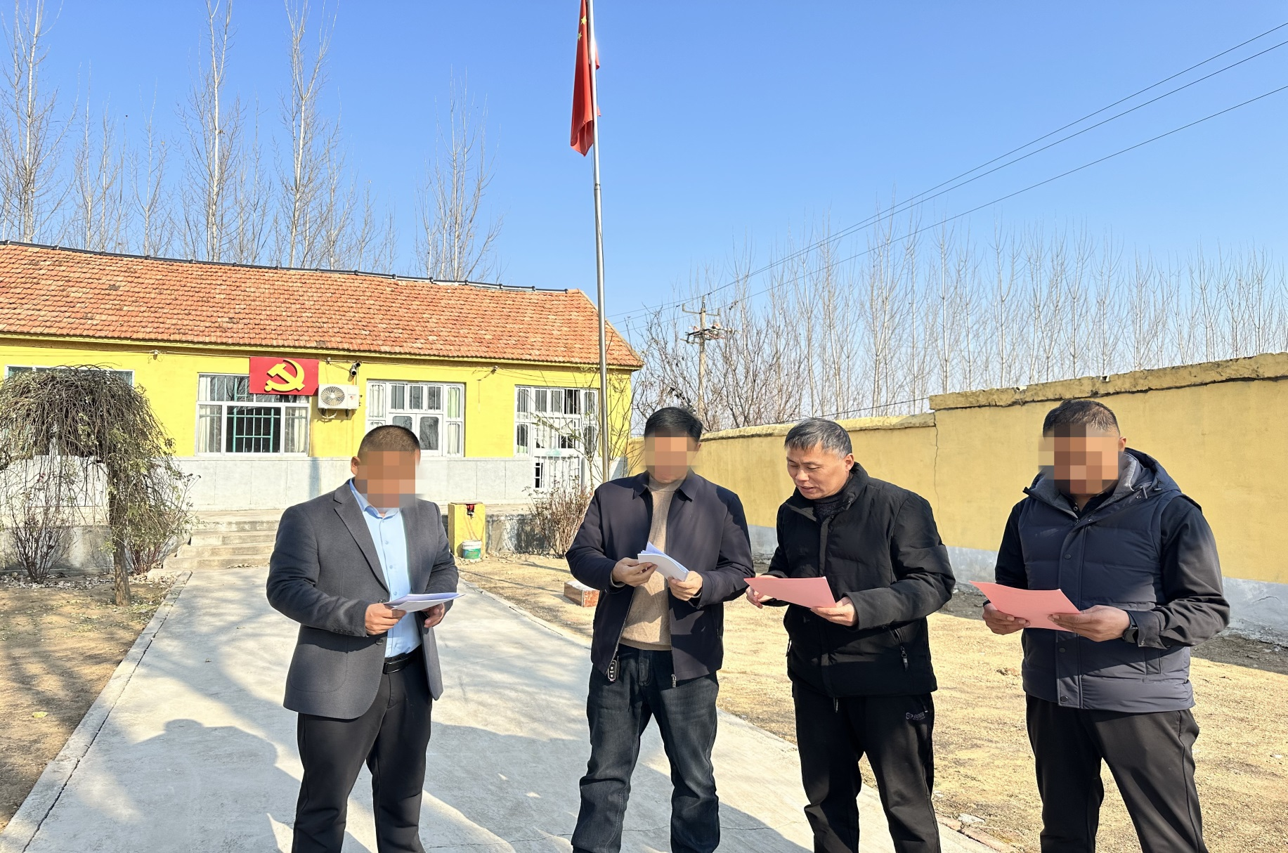

延伸职能

“促”社会发展之“稳”

红河法庭积极参与社会综合治理，不断拓展线上线下矛盾纠纷线索收集渠道。在镇党委、政府的大力支持下，在辖区设立了5个法官联系点，做好“抓前端、治未病”工作,对矛盾纠纷隐患做到早发现、早治理。

群众的需求在哪里，红河法庭的司法服务就跟进到哪里。该庭不断创新普法宣传方式，加大普法宣传力度，创建“法润红河”法治宣传微信群，以镇党委政府、社区工作人员、村委会负责人、调解员等为主体，通过每天发送法律知识、典型案例等形式，用便捷高效的方式打通法治宣传的“最后一公里”。针对群众普遍关心的婚姻家庭、彩礼、老年人权益保护等法律问题，该庭编辑《涉彩礼纠纷》《老年人权益保护》《未成年人保护》《民营企业、民营企业家人格权保护》《维护国防利益和军人军属合法权益》《弘扬宪法精神　维护宪法权威》等6本案例选编和1本法律汇编，发放到法官联系点、社区、村委会，回应了群众的法律需要，丰富了法律学习的内容。通过赶法治大集、走村入户的方式，把普法宣传送到乡村集市、田间地头、群众身边。通过常态化的法治宣传，广泛培育了学法、知法、懂法、守法、用法的“法律明白人”，提高了依法行政、依法调解能力，增强了综合治理水平，优化了营商环境，培养了群众办事依法、遇事找法、解决问题用法、化解矛盾纠纷靠法的习惯。

2024年，该庭在“法润红河”微信群推送各类法律知识、案例等600多篇次，到乡村集市开展普法宣传2次，进社区、进乡村开展法治宣传20多次，发放宣传材料1500多份，案例选编200多册，接受群众咨询800多次。